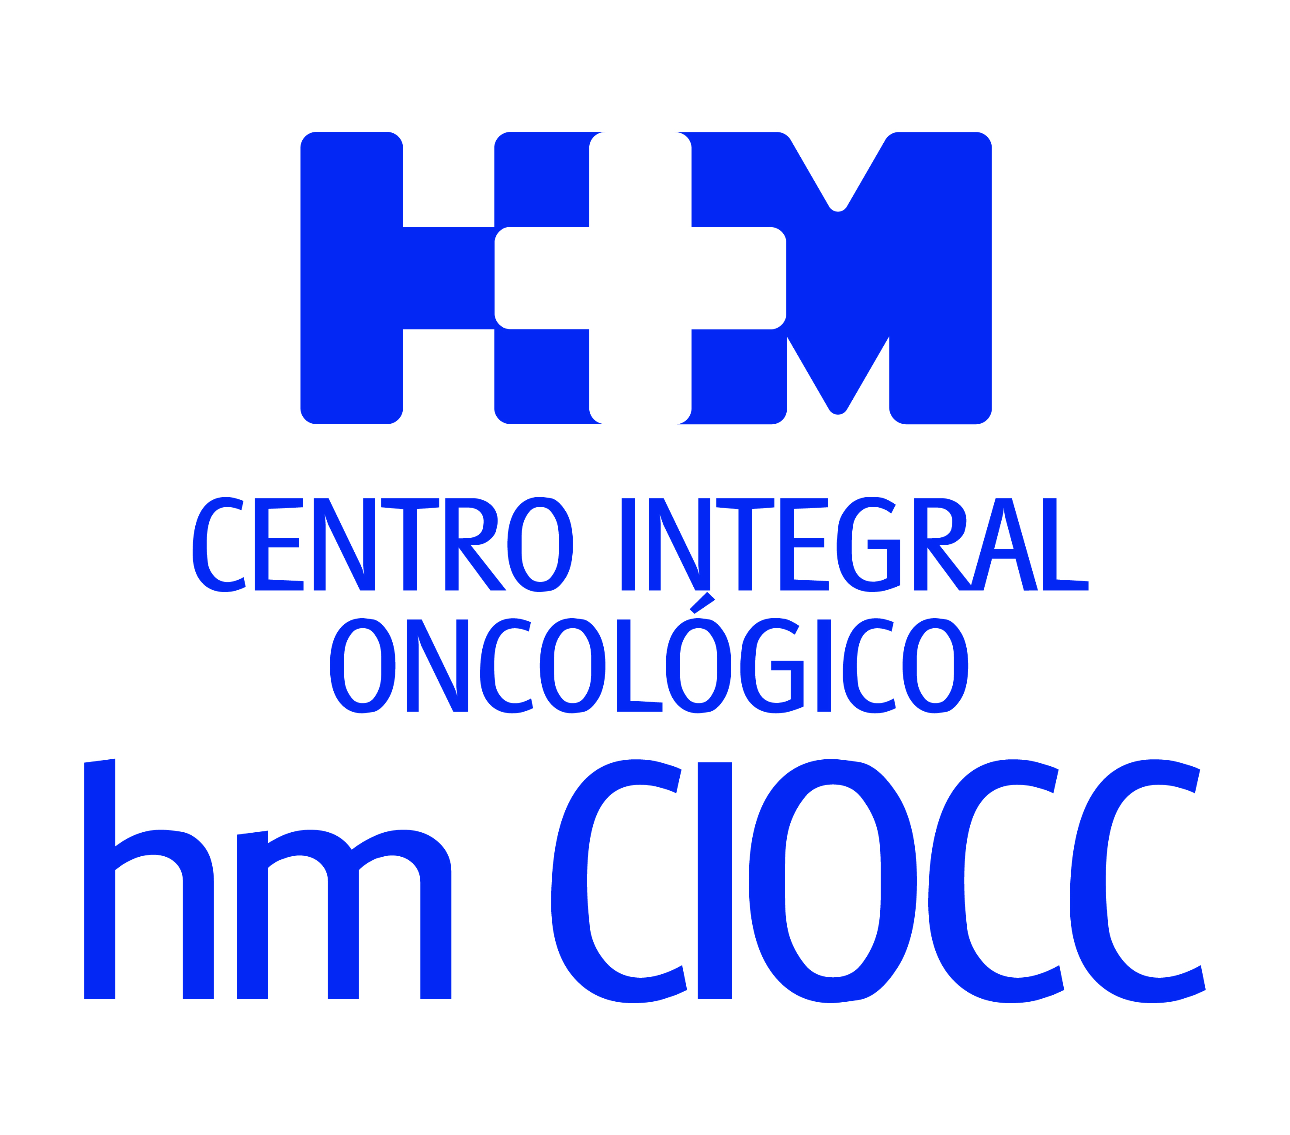


Ofrece a los pacientes la máxima celeridad en el diagnóstico y en la aplicación de un plan terapéutico

HM CIOCC GALICIA PONE EN MARCHA UN PROGRAMA DE DETECCIÓN PRECOZ DE CÁNCER DE PULMÓN

- Un equipo multidisciplinar de especialistas garantiza un trato personalizado y las terapias más adecuadas

- Dispone de las mejores técnicas diagnósticas y está basado en la medicina de precisión

Santiago de Compostela, 27 de febrero de 2019. El abanico de servicios asistenciales del Centro Integral Oncológico Clara Campal (HM CIOCC Galicia) continúa creciendo. El primer centro oncológico privado de la comunidad gallega ha puesto en funcionamiento un nuevo Programa de Detección Precoz de Cáncer de Pulmón. De esta manera, HM Hospitales da un paso más en el afán por agilizar al máximo el diagnóstico de este proceso oncológico, intentando identificar la enfermedad en fases tempranas, y, al mismo tiempo, ofrecer a los pacientes un enfoque terapéutico integral basado en un tratamiento multidisciplinar y personalizado.

El cáncer de pulmón es la principal causa de muerte oncológica en hombres en España y la segunda en mujeres. Los especialistas alertan que la mayoría de los casos se descubren cuando ya se encuentran en fases avanzadas y las posibilidades de curación han descendido. El Programa de Detección Precoz de Cáncer de Pulmón de HM CIOCC Galicia ha nacido para dar una respuesta rápida y eficaz a una patología compleja que requiere la participación de un equipo multidisciplinar, que cuenta con especialistas en Neumología, Medicina Interna, Radiología, Anatomía Patológica, Medicina Nuclear y Oncología, además de un reconocido servicio de cirugía torácica.

El Programa de Detección Precoz de Cáncer de Pulmón de HM CIOCC Galicia ofrece a los pacientes, además de un tratamiento multidisciplinar, un plan personalizado en el que se integran las mejores técnicas diagnósticas (broncoscopia, EBUS, TAC, PET, biopsia líquida, determinaciones moleculares…), un buen abordaje quirúrgico cuando así esté indicado, y un tratamiento sistémico con quimioterapia, inmunoterapia o terapias dirigidas que hacen que la base del trabajo sea la medicina personalizada de precisión.

A quién va dirigido
En el Programa de Detección Precoz de Cáncer de Pulmón se establecerá un protocolo mediante el que se realizará una valoración del estado de salud de pacientes que presenten una sospecha clínica de esta patología. Estos podrán ser remitidos a los centros de HM Hospitales en Galicia por cualquier médico con el que hayan consultado previamente, bien sea del Grupo o externo, que considere que debe activarse el proceso diagnóstico terapéutico para cáncer de pulmón.

Una de las fortalezas del Programa que coordina el Dr. Andrés Vilas, neumólogo del Hospital HM Rosaleda, estriba en que todos los casos serán presentados en un Comité Multidisciplinar en el que participan facultativos de diferentes campos. Así, se establecen garantías para que cada paciente reciba un trato personalizado, guiado por un especialista durante todo el proceso.

Tratamiento integral en tiempo récord
El principal objetivo de la Programa de Diagnóstico Precoz de Cáncer de Pulmón es, según explica el Dr. Andrés Vilas, ofrecer a los pacientes un rápido y completo diagnóstico de la lesión que permita un tratamiento integral en el menor tiempo posible. “En un plazo máximo de quince días, el paciente dispondrá de un diagnóstico preciso y del enfoque terapéutico necesario para abordar la enfermedad”, señala el especialista.

El Programa de Detección Precoz de Cáncer de Pulmón contará con el apoyo de la OncoCare, especialista que trabaja de manera coordinada con el equipo médico y que estará disponible para ayudar a los pacientes tanto en la gestión administrativa y de acompañamiento como en la realización de las pruebas que deban ser efectuadas. Su colaboración es un punto diferencial que garantiza el seguimiento del paciente y evita demoras innecesarias.

HM Hospitales
HM Hospitales es el grupo hospitalario privado de referencia a nivel nacional que basa su oferta en la excelencia asistencial sumada a la investigación, la docencia, la constante innovación tecnológica y la publicación de resultados.

Dirigido por médicos y con capital 100% español, cuenta en la actualidad con 4.700 profesionales que concentran sus esfuerzos en ofrecer una medicina de calidad e innovadora centrada en el cuidado de la salud y el bienestar de sus pacientes y familiares.

HM Hospitales está formado por 40 centros asistenciales: 15 hospitales, 4 centros integrales de alta especialización en Oncología, Cardiología, Neurociencias y Fertilidad, además de 21 policlínicos. Todos ellos trabajan de manera coordinada para ofrecer una gestión integral de las necesidades y requerimientos de sus pacientes.

Actualmente, HM Hospitales en Galicia dispone 5 hospitales con más de 300 camas y 26 quirófanos que responden a todas las especialidades médicas y quirúrgicas y cuenta con la más avanzada tecnología de diagnóstico por imagen. También destacan la UCI de adultos y neonatal, los servicios de urgencias 24 horas y urgencias pediátricas, la medicina nuclear y HM Fertility Center entre otros.

HM Hospitales puso en marcha en 2018 el Centro Integral Oncológico Clara Campal (HM CIOCC Galicia), el primer ‘Cancer Center’ privado de la comunidad, que trabaja en red con HM CIOCC Madrid y constituye un nuevo concepto para el tratamiento del paciente oncológico con una asistencia multidisciplinar, integral y personalizada. Estos recursos vienen a sumarse a los del resto del Grupo en el conjunto de España, todos ellos con la mayor cualificación técnica y humana.

Más información para medios:
DPTO. DE COMUNICACIÓN DE HM HOSPITALES
Miguel Álvarez López
Tel.: 981 551 200 (Ext. 1800) / Móvil 661 571 918
E-mail: malvarezlopez@hmhospitales.com
Más información: www.hmhospitales.com

